Professeur : COLLARD Patrick Cours et classe : 1ère commune Histoire

Durée de la séquence : Indéterminée

Titre de la séquence : Enquête 1 : Le Paléolithique et le Néolithique

Objectif de la leçon : Connaître le mode vie (nourriture, art, outils) des
Hommes au Paléolithique et au Néolithique

Parties du cours |  | Feuille(s) utilisée(s)
Travail |  | 4 a – b - c
Synthèse |  | 5 a – b - c
Situation dans le temps |  | I
Situation dans l’espace
Documents |  | Paléolithique et Néolithique : A – B – C - D
Fiche-outil |  | A 1 – A 2
Vocabulaire

Ordre des feuilles utilisées en classe pour le déroulement de la leçon

Travail 4 a
Synthèse 5 a
Situation dans le temps I
Travail 4 b + Fiches-outils A1 – A2 + documents feuilles A – B – C - D
Travail 4 c + Synthèse 5 a + documents feuilles A – B – C - D
Synthèse 5 b + Synthèse 5 a + Travail 4 c + documents feuilles A – B – C - D
Synthèse 5 c + Travail 4 c + documents feuilles A – B – C - D

Déroulement de la séquence de leçon
- Enquête sur Otzi (Devoir à domicile)
Travail 4 a

2) Recherche des définitions du Paléolithique et du Néolithique
Synthèse 5 a + Situation dans le temps I

3) Classement et critique des documents utilisés
Travail 4 b + Fiches-outils A1 – A2 + documents feuilles A-B-C-D
Travail 4 c + Synthèse 5 a + documents feuilles A-B-C-D

4) Analyse des documents retenus et réalisation de synthèses en groupe
Synthèse 5 b + Synthèse 5 a + Travail 4 c + documents feuilles A-B-C-D
Synthèse 5 c + Travail 4 c + documents feuilles A-B-C-D

5) Evaluation

Objectifs et/ou compétences visées dans la leçon
Compétence 2 : Examiner et critiquer les documents exploités (pertinence, fiabilité, …).

Compétence 3 : Elaborer une synthèse qui apporte une réponse à une problématique.

Objectifs : - Caractériser le mode de vie des Hommes durant le Paléolithique et le
Néolithique.
- Utiliser correctement un outil de travail (le dictionnaire,…)

Leçon précédente : La longue évolution de l’Homme
Leçon suivante : Les premières civilisations urbaines + l’écriture
COLLARD Patrick Histoire Travail : 4.a

Enquête 1 Le Paléolithique et le Néolithique en Europe
Bonjour ! Je m’appelle « Otzi ». C’est moi qui vais t’accompagner dans la suite de ton enquête. Je ne suis plus de ce monde et le visage que tu vois est un moulage. Apprends à me connaître en complétant ma fiche d’identité.
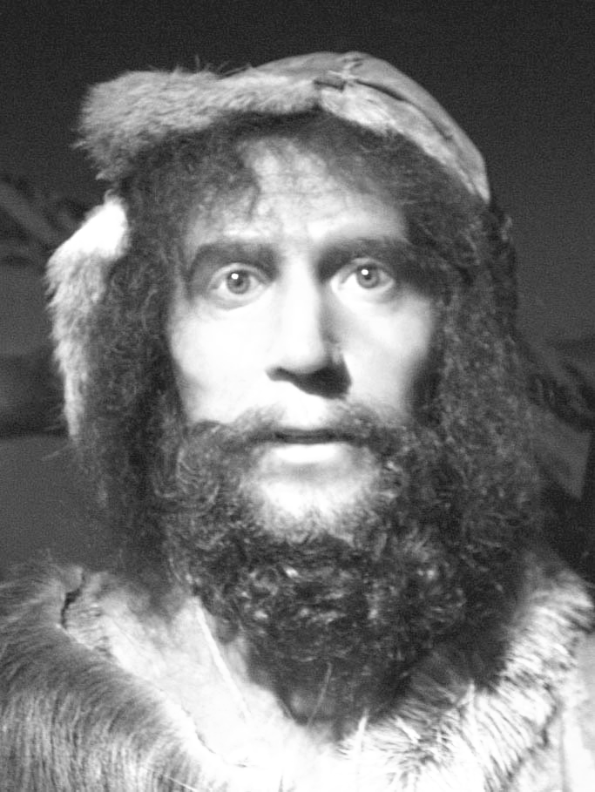

Je mène ma propre enquête.

Site Internet qui peut t’aider : http://www.hominides.com

INCLUDEPICTURE "http://www.archeo-tarn.com/atlas/clubs/cerac/otzi/otzi%20de%20face01.jpg" \* MERGEFORMATINET
Mon nom : ………………………………………………..

Quel âge ai-je aujourd’hui ? …………………………….
Où m’a –t-on retrouvé ? (Lieu + type de terrain)

……………………………………………………………………………..
……………………………………………………………………………..
……………………………………………………………………………..

Comment suis-je décédé ?

…………………………………………………………………………….
…………………………………………………………………………….
…………………………………………………………………………….

Qu’a-t-on retrouvé en de nombreux endroits de ma peau ?

…………………………………………………………………………….
…………………………………………………………………………….

J’appartiens à quel type humain ?

…………….................................................................................................

…………………………………………………………………………….

COLLARD Patrick Histoire Travail : 4.b

Première tâche :

En t’aidant des documents (6 à 27), tu vas devoir compléter le tableau ci-dessous.
Indique dans le tableau de gauche, les 3 thèmes abordés dans les documents.
Dans la colonne de droite, indique pour chaque thème, les chiffres des documents qui leurs correspondent.

Thème (sujet) abordé dans les documents | Documents

Deuxième tâche : Rattache chaque document soit avec :

trace du passé / travail postérieur scientifique / travail postérieur non scientifique

Aide-toi de ta fiche-outil A1

 | Documents
Thème (sujet) abordé dans les colonnes | Trace du passé | Travail postérieur scientifique | Travail postérieur  Non scientifique

Troisième tâche :

Dans chacune des feuilles suivantes, (feuilles documents « B » et « D ») figure un document non pertinent et/ou non fiable.
Retrouve-les et dis pourquoi il faut s’en méfier et éviter de l’exploiter dans ce chapitre.

- Indique dans la 1ère colonne ci-dessous, les chiffres des documents non pertinents et/ou non fiables
- Fais une croix dans la colonne « non pertinent » et/ou « non fiable » .
- Explique pourquoi tu trouves ces documents non pertinents et/ou non fiables

Aide-toi de ta fiche-outil A 2 (et A 1 si nécessaire)

Chiffre du  document | Non  pertinent | Non  fiable | Pourquoi s’en méfier ?

COLLARD Patrick Histoire Travail : 4.c

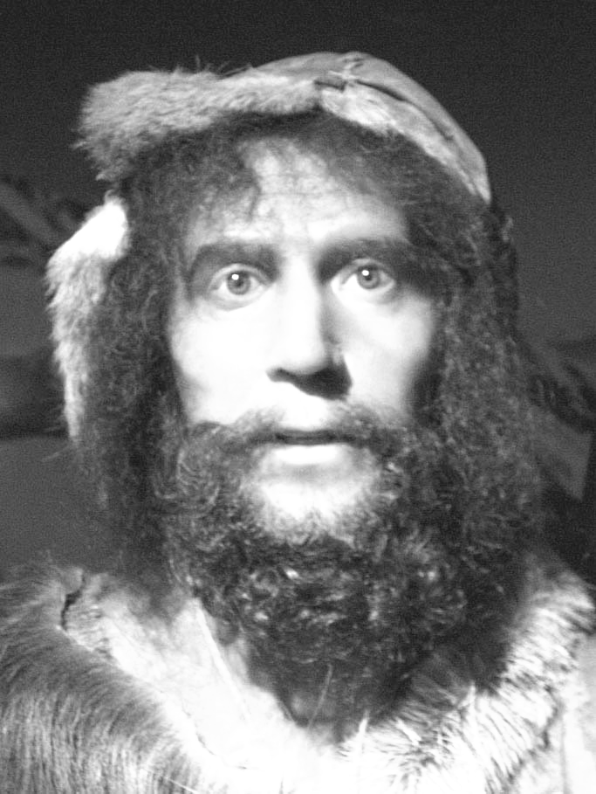
Tu vas pouvoir enfin réaliser un rapport de synthèse sur le mode de vie des Hommes du Paléolithique et du Néolithique en Europe.
Néanmoins, il est important maintenant que tu n’utilises que les documents fiables et pertinents. La quatrième tâche va t’aider car elle synthétise les 3 tâches que tu as effectuées précédemment.

Quatrième tâche :

Complète le tableau en y indiquant :

- dans la colonne de gauche, les 3 thèmes abordés dans les documents
- dans la colonne de droite, les chiffres des documents retenus car ils sont fiables et pertinents
mais avec la période qui leurs correspond (Paléolithique ou Néolithique)

Thème (sujet) abordé  dans les documents | Documents retenus car fiables et pertinents
 | Paléolithique | Néolithique
…………………………………

………………………………….

………………………………….

Ne pas compléter pour l’instant

Pour réaliser la synthèse sur le mode de vie des Hommes du Paléolithique et du Néolithique, (en Europe) tu vas devoir compléter un tableau qui se trouve dans ta partie synthèse 5.a et 5.b.
Les documents retenus (de la tâche 4) te seront très utiles ainsi que les feuilles vues précédemment sur ce chapitre.

Pour ce travail de synthèse, tu vas devoir former un groupe de 3 à 4 élèves.

Décidez d’un rédacteur et d’un porte-parole.

Vos phrases dans le tableau seront courtes et claires.
Ces phrases ne seront pas un simple recopiage des mots qui figurent dans les documents. Vous devez vous appliquer à créer des phrases qui synthétisent votre recherche.

Bon travail !

COLLARD P. Histoire Synthèse : 5.a
Enquête 1 Le Paléolithique et le Néolithique en Europe
Il est important que tu saches que la Préhistoire est une très longue période de l’Histoire de l’Homme. On divise généralement la Préhistoire en deux périodes :

Le Paléolithique

Période de la Préhistoire qui s’étend depuis des origines de l’Homme vers – 7 millions d’années jusqu’à l’apparition de l’agriculture vers – 10 000 ans (au Proche-Orient) ou – 6000 ans (en Europe)

Paléo lithique
…………………. ……………….

Paléolithique signifie : Âge de ……………………………..

Le Néolithique

Période de la Préhistoire qui s’étend de – 10 000 ans au Proche-Orient (ou – 6000 ans en Europe) jusqu’à l’apparition de l’écriture et le début de l’Histoire vers – 3 200 ans.

Néo lithique
…………………. ……………….

Néolithique signifie : Âge de ……………………………..

Pour que tu prennes conscience de la durée de la Préhistoire et des deux périodes qui la divise, effectue le petit exercice suivant :

Sur ta frise chronologique situé dans ta partie « situation dans le temps I » colorie :

Le Paléolithique en rouge
Le Néolithique (Proche-Orient) en vert

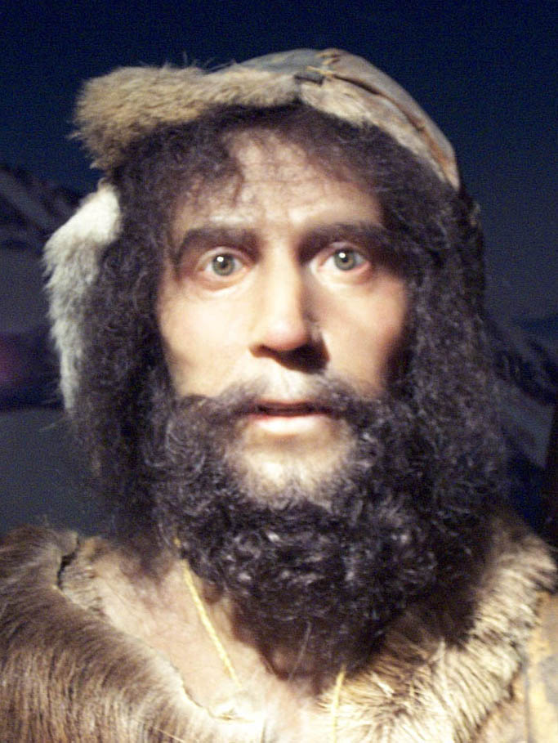
COLLARD Patrick Histoire Synthèse : 5.b

Synthèse sur le Paléolithique et le Néolithique en Europe

 | Paléolithique  Définition : ………………………………………..  ……………………………………….  Durée : …………………………………………….  …………………………………………….  …………………………………………….  ……………………………………………. | Néolithique  Définition : ………………………………………….  …………………………………………  Durée : ………………………………………………  ………………………………………………  …………………………………………….  …………………………………………….
 | Paléolithique | Néolithique
Nourriture  Comment l’Homme préhistorique se procure-t-il la nourriture ?  Que mange-t-il ? | ………………………………………………..........  ………………………………………………..........  ………………………………………………..........  ……………………………………………………..  ………………………………………………..........  ………………………………………………..........  ………………………………………………..........  ……………………………………………………..  ………………………………………………..........  ……………………………………………….......... | ……………………………………………….............  ……………………………………………….............  ……………………………………………….............  ………………………………………………………..  ………………………………………………..........  ………………………………………………..........  ………………………………………………..........  ……………………………………………………..  ………………………………………………..........  ………………………………………………..........
COLLARD Patrick Histoire Synthèse : 5.c
Synthèse sur le Paléolithique et le Néolithique en Europe (suite)

 | Paléolithique | Néolithique
Outils et instruments  En quelles matières  sont-ils fabriqués ?  L’outil en pierre est-il  « bien fini » ? Explique.  Noms et fonctions de  certains outils. | ………………………………………………..........  ………………………………………………..........  ………………………………………………..........  ………………………………………………..........  ………………………………………………..........  ………………………………………………..........  ………………………………………………..........  ………………………………………………..........  ………………………………………………..........  ………………………………………………..........  ……………………………………………….......... | ………………………………………………..........  ………………………………………………..........  ………………………………………………..........  ………………………………………………..........  ………………………………………………..........  ………………………………………………..........  ………………………………………………..........  ………………………………………………..........  ………………………………………………..........  ………………………………………………..........  ………………………………………………..........
Peinture (Art)  Les représentations les + courantes  Le support utilisé pour ces représentations. | ……………………………………………….................................................................................................  ……………………………………………….................................................................................................  ……………………………………………….................................................................................................  ……………………………………………….................................................................................................
……………………………  …………………………..  …………………………..  …………………………..  ………………………….. | ………………………………………………..........  ………………………………………………..........  ………………………………………………..........  ………………………………………………..........  ………………………………………………..........  ………………………………………………..........  ………………………………………………..........  ……………………………………………….......... | ………………………………………………..........  ………………………………………………..........  ………………………………………………..........  ………………………………………………..........  ………………………………………………..........  ………………………………………………..........  ………………………………………………..........  ………………………………………………..........

A

Peinture rupestre (*) représentant une main dite « main négative » dans la grotte de Vilhonneur (Charente en France) et remontant au Paléolithique.

(*) Peinture réalisée sur des parois
rocheuses
Doc. 7
Doc. 9
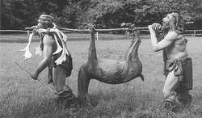
Il existe très peu d'études sur les restes de nourriture dans l'Europe centrale du Paléolithique (alimentation). Un des rares endroits qui permette de telles recherches est le site de Bilzingsleben (Thuringe), où l'homo Erectus ramassa, il y a quelque 230 000 années, de nombreux fruits (noisettes, glands, etc.), probablement aussi dans le but de se nourrir. (…)

La cueillette conserva une grande importance au début du Néolithique, même après les débuts de l'agriculture. Les plantes constituaient un complément indispensable aux céréales et permettaient une alimentation relativement équilibrée

Source : Dictionnaire historique de la Suisse

Doc. 6
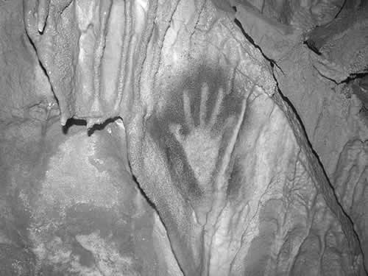

Reconstitution d’une scène de vie de l’Homme de Neandertal au Préhistoparc de Montignac-les-Eyzies (en Dordogne au Sud-Ouest de la France)

Doc. 8

Animaux domestiques
et
animaux sauvages

au menu deshommes du Néolithique.

(D’après l’études des ossements retrouvés à Boury-en-Vexin ,Oise – France).

Doc. 10
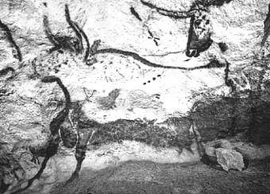
Peinture située dans la salle des taureaux dans la grotte de Lascaux
(France) vers
-17000 ans

Doc. 11
Doc. 13
B
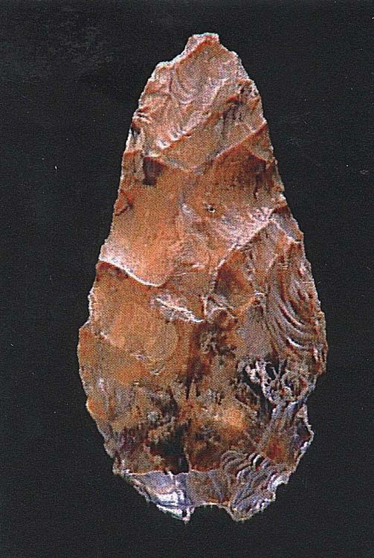
L’herminette a son tranchant perpendiculaire au manche et sert à façonner (dégrossir) le bois.

La hache a son tranchant orienté dans le même sens que le manche et sert surtout à couper le bois.

(Outils reconstitués du
Néolithique, au Préhistosite
de Ramioul)

Biface (*)
en silex daté
de – 143 000 ans
(retrouvé lors de fouille dans le Jura en Suisse)

(*) Outil taillé sur les deux faces et qui peut servir à couper, creuser et racler.

Peinture rupestre située dans la « grotte de l’araignée en Espagne et datée de – 4000 ans.

Doc. 15
Doc. 12
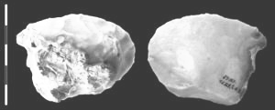
Couteau avec manche en bois et lame en fer datant du début du 19ème siècle (France)
Doc. 14
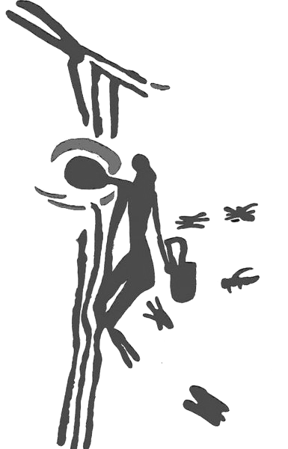
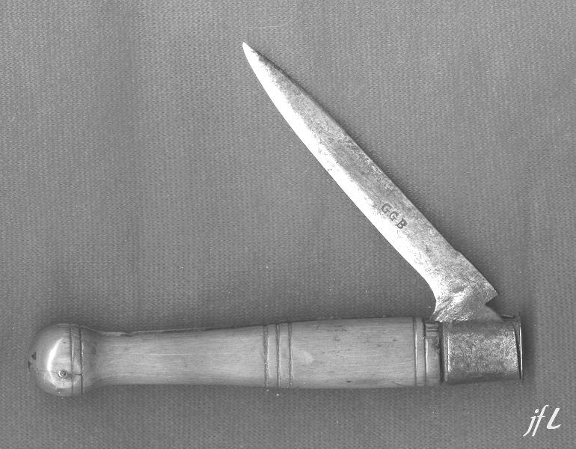

Racloir (*) en silex provenant du site moustérien (Daté du Paléolithique Moyen) de la Grotte du Noisetier (Hautes-Pyrénées, France)

(*) Outil servant à assouplir les peaux
d’animaux

Faucille (*) avec manche en bois et lames de silex datant du Néolithique (retrouvée en Europe)

(*) Outil servant à couper la récolte

Faucille (*) avec manche en bois et lames de silex datant du Néolithique (retrouvée en Europe)

(*) Outil servant à couper la récolte

Doc. 18
Peinture située dans la grotte de Lascaux
(France) vers -17000 ans

Doc. 20
C
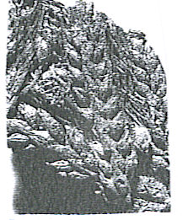

Doc. 16
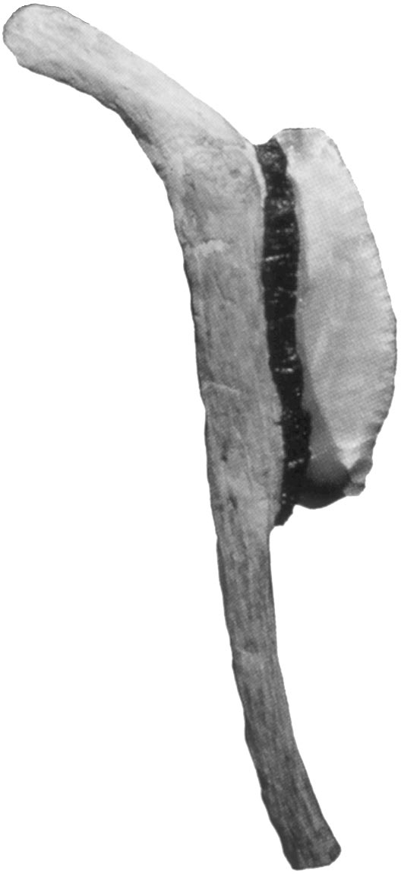
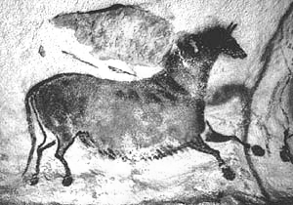

Epi de blé vieux de 5000 ans retrouvé à Ouroux en France

Les graines des espèces cultivées sont différentes de celles des espèces sauvages.
Cet épi a été semé et récolté (au moyen d’une faucille) donc cultivé.

Doc. 17
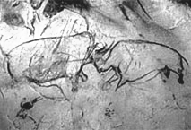

Doc. 21
Harpons (*) en bois de renne datant du Paléolithique supérieur en Europe (-17 000 ans) retrouvés à Deba sur la côte basque espagnole.

(*) Instrument utilisé pour la pêche

Doc. 19
Poterie rubanée en terre cuite datant
de -5500 ans retrouvée au Nord de la Loire (France)

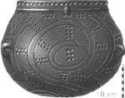
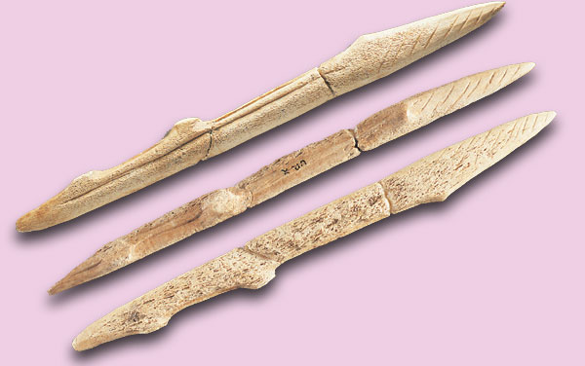

Peinture située dans la grotte Chauvet en France représentant deux rhinocéros face à face en position d'affrontement (-32 000 à -29 000 ans).

Doc. 22
Doc. 26
D
Polissoir : Bloc de pierre dure (grès)
retrouvé à Créteil en France,
datant du Néolithique et employé
pour le polissage (rendre la
surface lisse) des outils.

Peinture rupestre représentant une main « négative » dans la grotte Chauvet en France.
(Datée entre -32 000 et -24 500 ans)
Doc. 24
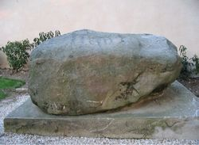
Lame plate de hache en métal (cuivre) retrouvée en Belgique et datée du Néolithique

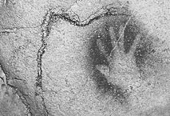
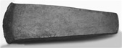

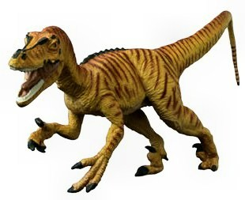

Doc. 23
Doc. 25

Mammouth de la grotte Chauvet
(-32 000 à – 29 000 ans)

Doc. 27
1 = aiguilles à chas en os

2 = Pointe de sagaie (lance)
en bois de renne

(Datés du Paléolithique, Europe)
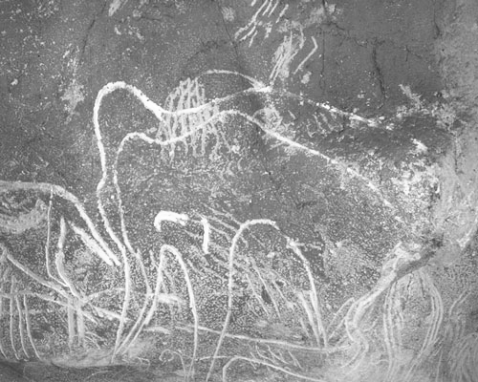

1 2
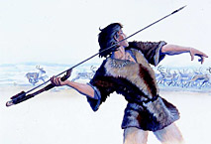
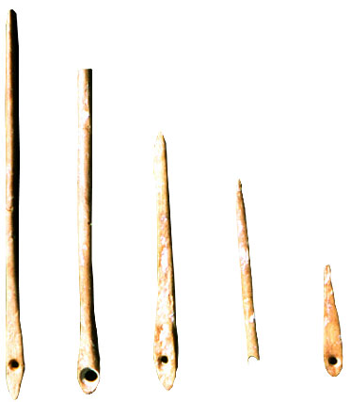
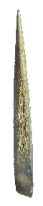

Homme préhistorique chassant un dinosaure durant le Paléolithique, (localisation : Europe)

(Montage d’images 2007 par un artiste)

COLLARD Patrick Histoire Fiche-outil A.1
Dresser la carte d’identité d’un document

Document

Regarder la date de réalisation du document

Trace du passé
Travail postérieur scientifique

si l’auteur est un spécialiste
(historien, géographe, économiste, ….)
Travail postérieur non scientifique

si l’auteur n’est pas un spécialiste
(artiste, romancier, …)

Quoi ?
Le travail est …

Le document fut rédigé au moment (ou très proche) des faits relatés dans celui-ci

par un auteur qui est contemporain(*) des faits (pas obligatoirement témoin)

(*) qui vit à la même époque

Le document fut rédigé à une époque postérieure (après) à celle qui est étudiée en classe.

La trace est …

Un squelette
Un outil
Un objet
…
Un texte
Un article
Un règlement
…
Une photo
Une peinture
Un dessin
…
Un film
Un témoignage
Oral
Un documentaire
Une carte
Un schéma
Un plan de fouille
Une reproduction
(objets, maquette,
maison, … )

Document
archéologique
Document
iconographique
Document
schématique

Document
écrit
Document
Oral /audiovisuel
Document
reconstitué
Nature des documents
COLLARD Patrick Histoire Fiche-outil A.2
Pertinence du document

Il s’agit de savoir si le document analysé répond à ces 3 interrogations :

1) le document concerne-t-il le sujet (thème) étudié en classe ?

- le document concerne-t-il l’époque étudiée en classe ?

- le document concerne-t-il le lieu étudié en classe ?

Généralement, le document peut être jugé pertinent si tu as répondu « oui »
aux 3 interrogations situées ci-dessus
Fiabilité du document

Si le document est pertinent

Si le document est jugé comme non pertinent, il n’est pas nécessaire d’en effectuer la fiabilité

Si c’est une
trace du passé
(voir feuille A1)

le document est fiable

sauf (pas fiable)

si l’étude de l’auteur du document démontre qu’il n’est pas objectif

Objectif = rester neutre et chercher à dire la vérité, se renseigner à la manière d’un historien, …

.

Si c’est un
travail postérieur scientifique
(voir feuille A1)

le document est fiable

sauf (pas fiable)

si l’étude de l’auteur du document démontre qu’il n’est pas objectif

Objectif = rester neutre et chercher à dire la vérité, se renseigner à la manière d’un historien, …

- l’auteur est-il objectif ?

reste-t-il neutre et cherche-t-il à dire la vérité ?

Si c’est un
travail postérieur non scientifique
(voir feuille A1)

le document n’est
pas fiable

sauf (fiable)

si l’étude de l’auteur du document démontre qu’il est objectif

Objectif = rester neutre et chercher à dire la vérité, se renseigner à la manière d’un historien, …

.

Questions à se poser sur l’auteur du document afin de vérifier son objectivité :

- L’auteur est-il contemporain (vivre à la même époque) des faits relatés dans le document ? (oui = +) (non = - )

- L’auteur est-il témoin des faits ? Si oui, adopte-t-il une position neutre, sans prendre parti ? (oui = +) (non = - )

- L’auteur explique-t-il les faits sans donner son opinion personnelle, sans chercher à convaincre,… (oui = +) (non = - )

- L’auteur semble-t-il maîtriser (beaucoup de connaissances) le sujet qu’il développe dans son document ? (oui = +) (non = - )
-

Si l’auteur ou la provenance du document sont inconnus = document pas fiable

